Мастер-класс для молодых педагогов «Структура программы педагога дополнительного образования»

Автор: Грачева Валентина Александровна,
методист
МБУДО г. Иркутска ДДТ № 2
Актуальность разработки:
Основной трудностью для начинающих, является разработка программы, в то же время – программа – это основной продукт методической деятельности, требующий пристального внимания. Это основной документ детского объединения, задачи которого – руководство и управление деятельностью объединения в соответствии с потребностями обучающихся, их возможностями и ресурсами, а также нормативной базой. Поэтому чем раньше молодой педагог научиться правильно, разрабатывать программу, тем грамотнее и эффективнее будет выстраиваться педагогический процесс.
В то же время, часто молодой педагог, приступая к работе и знакомясь с объемом необходимых документов, начинает бояться его, поэтому очень важно показать ему, что программа педагога дополнительного образования – не огромная непонятная диссертация, а четкий лаконичный документ, регламентирующий деятельность объединения, всегда открытый для изменения и коррекции, что разработать его вполне доступно и если подойти к делу творчески - очень интересно.
Это занятие мы ежегодно проводим с молодыми педагогами 1-3 года работы. Это очень важно, потому что таким образом часть аудитории состоит из молодых педагогов, которые вновь поступили к нам на работу и еще не знакомы. При этом некоторые чувствуют себя скованно, бояться предстоящей профессиональной деятельности, не знают с чего начать. А вторая состоит из педагогов 2 и 3 года работы, и, хотя они уже не в первый раз будут писать программу, им тоже полезно повторить ее структуру для закрепления и совершенствования уже имеющихся навыков. Кроме того, совместные занятия с молодежью только приступающей к трудовой деятельности педагога позволит им почувствовать себя в роли наставников и создаст мотивацию для дальнейшего профессионального роста. В то же время начинающим педагогам важно познакомиться с ребятами, которые уже работают в данном учреждении, это поможет снять психологическую напряженность, создать благоприятную непринужденную атмосферу, познакомить ребят друг с другом и заложить основы сплоченного коллектива.
Цель: познакомить молодых педагогов со структурой программы педагога дополнительного образования.
Задачи:
- создать благоприятную атмосферу комфортного общения, познакомить участников занятия друг с другом.
- формировать представление о структуре программы на основе метода образных ассоциаций.
- заложить основы формирования коллектива.
Оборудование:
Проектор, ноутбук, электронная презентация, детали «дома» (из картона и цветного аракала), карандаши, бумага, фломастеры, демонстрационная доска, магниты или двусторонний скотч, цветная бумага, порезанная небольшими квадратиками.
Подготовительная работа: до проведения мероприятия для педагогам 2-3 года работы предлагается задание подумать с какими трудностями они столкнулись, разрабатывая собственную программу, как они их решали, кто помог им в этом или что способствовало их преодолению, подумать, чтобы они посоветовали молодым специалистам по разработке программ. Это необходимо для организации продуктивного диалога на мероприятии между начинающими педагогами и специалистами 2-3 года работы.

Прогнозируемые результаты:
В результате проведения мероприятия:
- молодые специалисты 1 года работы – получат представление о структуре программы педагога дополнительного образования, познакомятся друг с другом и старшими товарищами.
- педагоги 2-3 года работы усовершенствуют имеющиеся навыки по разработке программ, почувствуют себя в качестве наставников начинающих педагогов, что будет способствовать их мотивации к дальнейшему профессиональному росту.
- будут заложены основы сплоченного коллектива.

Ход мероприятия
Добрый день, дорогие друзья, уважаемые коллеги! Разрешите поздравить вас с началом нового учебного года, а часть присутствующих с началом профессиональной деятельности! Сегодня специально для них мы проведем мастер-класс, тема которого «Структура программы педагога дополнительного образования»
Основной трудностью для начинающих, является разработка программы, в то же время – программа – это основной продукт методической деятельности, требующий пристального внимания. О ней и поговорим. Но при этом учтем, что сегодня к программам дополнительного образования нет единых требований, и мы будем рассматривать структуру программы, которая действует в нашем учреждении, опираясь на ту нормативную базу, которая есть и собственный практический опыт.
Как методисту мне важно не только создавать программы, но и почву для плодотворной работы с помощью благоприятной атмосферы в коллективе, которую мы попробуем создать сейчас здесь.
Для начала познакомимся. Я сейчас назову имя, и если среди нас есть человек с таким именем, ему нужно помахать рукой.
(называется несколько имен).
А теперь, посмотрим, найдутся ли у нас хореографы. Им надо будет потопать ногами, вот так.
Не может быть, чтобы среди нас не было художников, которые любят изображать окружающий нас мир и хотят передать свое искусство нашим детям Им надо обнять весь мир! (показ жеста).
Наверняка среди присутствующих есть почитатели театра? Есть? Тогда кричим «Браво»!
Нет ли в нашей аудитории людей, которые любят пить чай? Тогда Вам надо не вставая с места, представить, что вы только что выпили чашку любимого чая, покачать головой от удовольствия вот так и сказать при этом «Ай как хорошо!»
А есть ли здесь люди, которые любят… - Им нужно будет похлопать, прямо громко поаплодировать, люди которые любят - детей! (аплодисменты всей аудитории). Конечно, мы все их любим – дети это наше будущее, наша профессия, наше все!
Теперь, когда мы познакомились и немного развлеклись, вернемся к нашему непосредственному вопросу. Кто-нибудь из вас создавал уже программы? Каждому молодому специалисту обязательно предстоит этот процесс. Чтобы разработать программу нужно знать ее структуру. И сейчас мы попробуем это сделать при помощи метода ассоциаций. Есть такое выражение – «Мой дом – моя крепость» и вот сейчас мы вместе построим дом, который в нашем случае олицетворяет структуру программы. Сейчас Вы получите детали нашего будущего дома, они подписаны с обратной стороны, поэтому Вы легко поймете, кому какая деталь досталась. (Раздача деталей). Я прошу обращать внимание на экран, он поможет нам в строительстве.
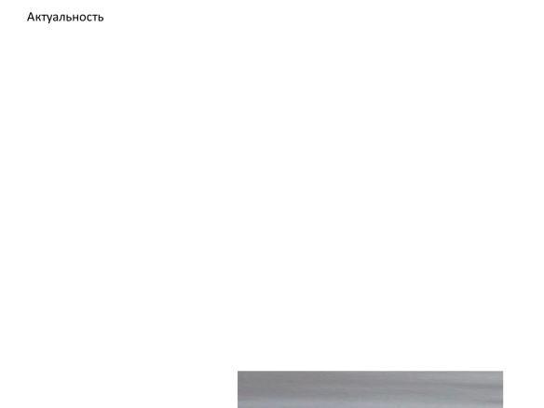
Далее речь методиста сопровождается электронной презентацией, отображающей процесс строительства дома и процесс соотнесения этого образа со структурой программы.
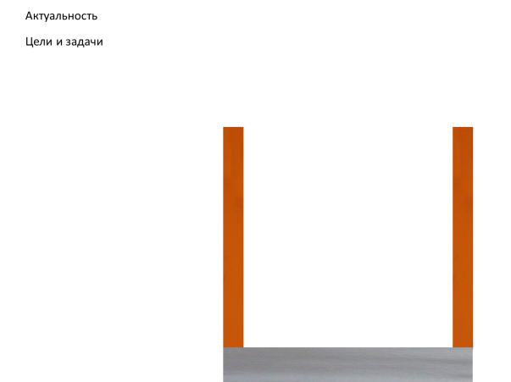
Дом закладывается с фундамента. У кого фундамент? Как Вы думаете, какой это структурный элемент программы? В нашем случае – это актуальность программы крепим ее сюда. Ведь программа начинается с идеи, которая находит свое отражение в актуальности – ответе на вопрос, зачем нам эта программа здесь и сейчас.

Кому достались стены? Возводим стены – это цели и задачи - то к чему мы стремимся.

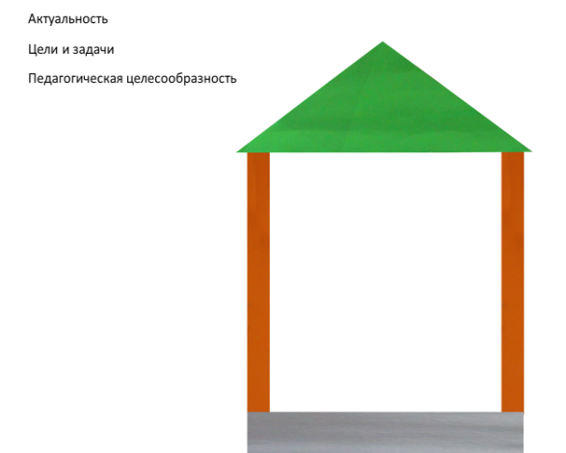
Какой дом без крыши? Где она у нас. Мало обосновать, почему программа актуальна сегодня, нужно еще и пояснить ее целесообразность с точки зрения педагогики, воспитания и развития детей.

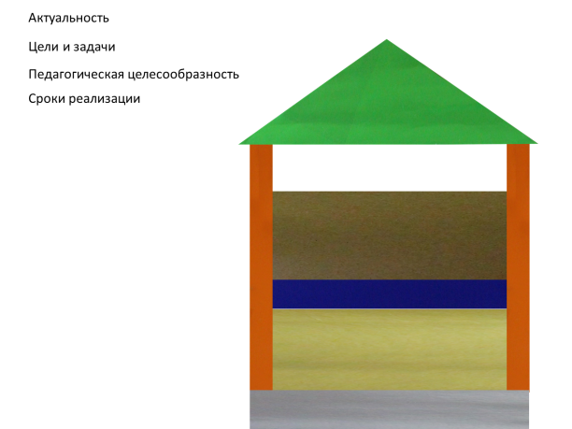
У нас есть фундамент стены и крыша. Необходимость разработки программы доказана.
Пора подумать, сколько времени нам потребуется для реализации программы? – год или два? В этом нам помогут этажи. У кого они? Пожалуйста – крепим. Как дом может быть одноэтажным или более, так и программа может реализоваться в течение года, двух и более лет в зависимости от наших целей и потребностей.
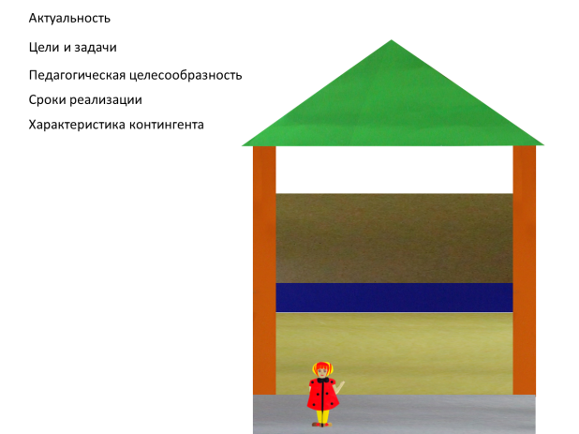
Ответим на вопрос - Для кого наша программа?
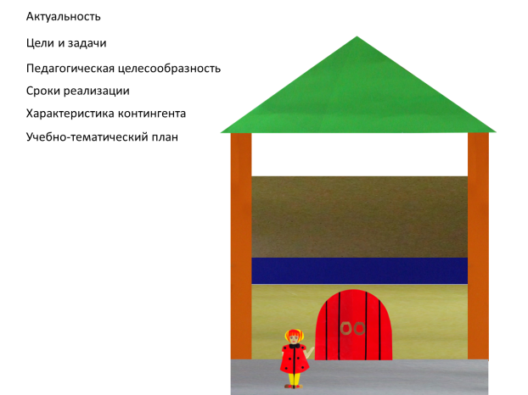
Конечно для детей! У кого ребенок. Очаровательная девочка. Поставим его рядом с домом. Здесь будем помнить, что речь идет о возрасте и описании контингента. Ребенку может быть 5 лет, а может 16. Это могут быть одаренные дети или дети с особыми образовательными потребностями.
Самое время открыть дверь в дом – у кого она?
Наша дверь – это учебно-тематический план – стратегия освоения программы. Вход в нее. Крепим дверь.

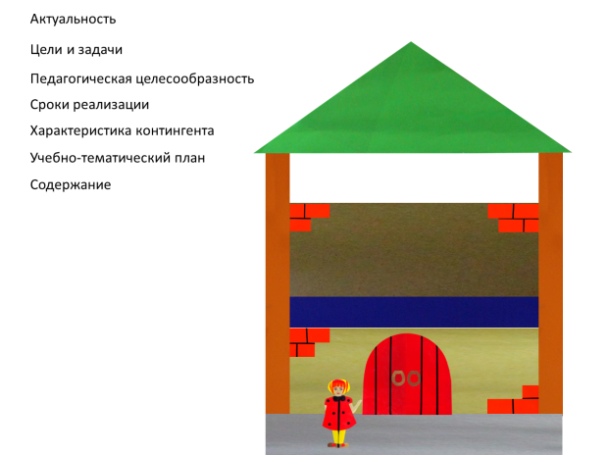

Теперь – будем наполнять программу содержанием – это наши кирпичики. Давайте вместе поставим их на место.

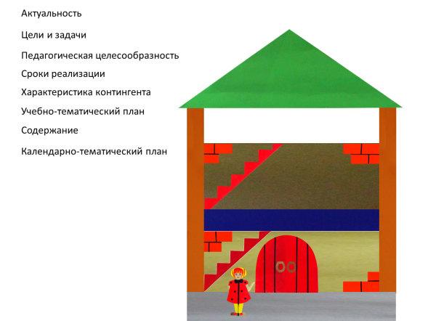

А что бы освоить содержание необходимо подняться по лестнице. Кто взял лестницу? Это наш календарно-тематический план, отражающий каждое учебное занятие. Ее поставим сюда и сюда.
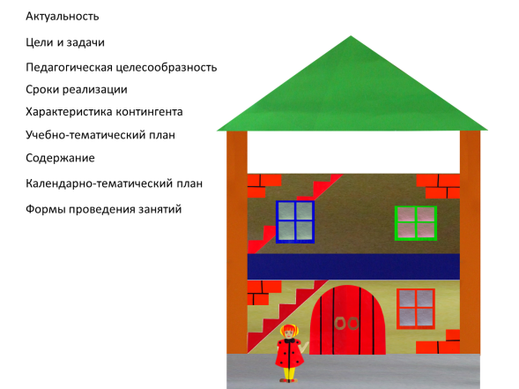
Поднимаясь по лестнице, важно помнить, что учебные занятия могут проводиться в разнообразных интересных формах – это наши окна. Видите они у нас разные? Прикрепим их.

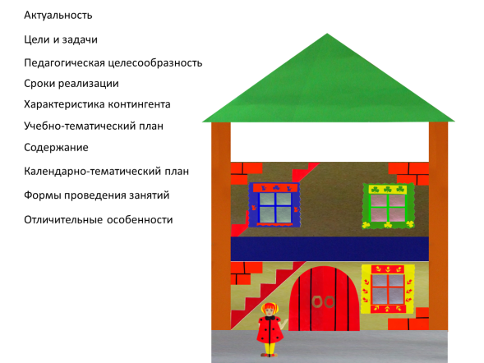
А у кого красивые наличники для окон? Как Вы думаете, что это? – Это элементы декора – чтобы наш дом был красивым и уютным! Их мы всегда выбираем по своему вкусу – и это же отличительные особенности нашей программы, ее новизна и оригинальность не похожесть на других, ее изюминка.
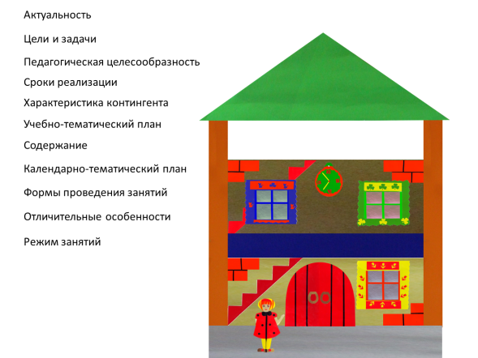
Настало время украсить фасад нашего дома часами, прикрепляем часы. Определив все структурные элементы нам важно указать режим в соответствии, с которым будут обучаться дети по нашей программе, сколько мы будем затрачивать часов в день, в неделю, в год. Что бы мы о нем не забыли, часы всегда напомнят.
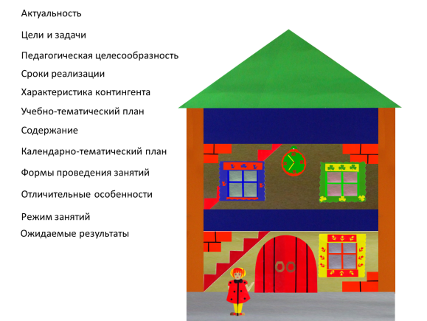

Вот мы и дошли до мансарды. Где она? Это наши ожидаемые результаты – что узнают дети, освоив нашу программу, какие навыки получат.

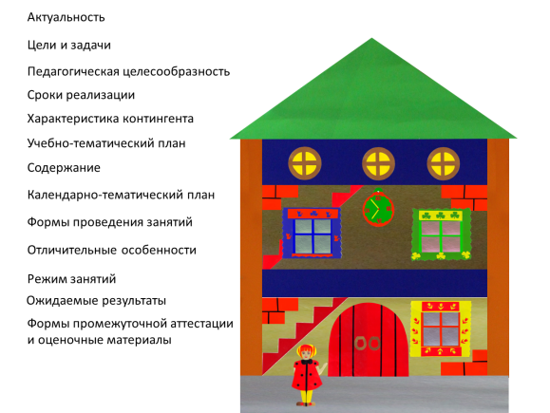
У мансарды есть свои окошечки. Кто нам поможет их прикрепить? Это показатели эффективности программы, способы проверки ее результативности, оценочные материалы. Различные методики, тесты, показательные выступления, выставки, конкурсные мероприятия – все то, с помощью чего мы можем увидеть и пощупать результаты реализации программы.
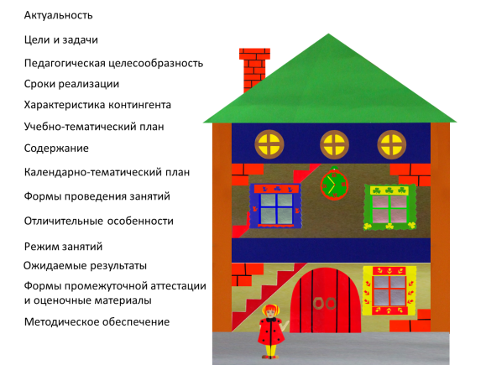
Вот наш дом почти готов. Осталось еще возвести на него трубу – она состоит из кирпичиков. Это методическое обеспечение программы – методики, приемы, инструменты, технологические карты и многое другое, что мы будем использовать в своей деятельности, и что поможет эффективно реализовать программу.

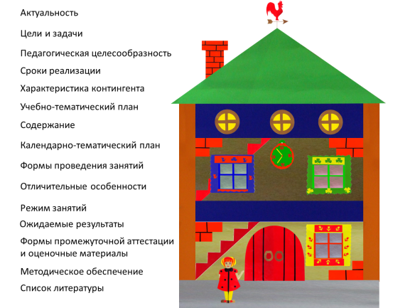
И, наконец, последний штрих – поставим на крышу флюгер! Вот этого замечательного петушка. Он символизирует список литературы, которой мы пользовались при разработке программы – ведь она не пишется на пустом месте. Кроме того петушок указывает нам направление идти вперед, узнавать больше и тем успешнее разрабатывать свои будущие программы.
Вот мы и построили наш замечательный дом, и попутно познакомились со структурой программы педагога дополнительного образования. Вам понятна структура программы или появились вопросы?
А теперь предлагаю Вам разделиться по парам/командам (участники делятся в зависимости от их количества, главное, чтобы в паре/команде среди молодых специалистов, впервые приступивших к работе, присутствовали работники 2 или 3 года работы, хорошо, если при этом совпадут и направления творческой деятельности). Сейчас у Вас есть возможность в парах/командах задать вопросы старшим товарищам уже имеющим опыт разработки программ, и они могут рассказать Вам о трудностях, с которыми возможно им приходилось сталкиваться и как они их преодолевали. А у Вас есть возможность поделиться своим уникальным опытом. Вы побеседуете в течение 20 минут, но будьте активны, ведь в заключение каждая пара/команда представит небольшой отчет по следующей схеме: молодой специалист первого года работы рассказывает об одной любой профессиональной проблеме при разработке программы, о которой узнал от старшего товарища и о том, как она решалась. Затем, он благодарит старшего товарища за интересный опыт, а педагог 2 или 3 года работы в заключение дает профессиональный совет младшему товарищу. В заключение вместе они озвучивают девиз современного педагога дополнительного образования. Для выполнения задания Вы можете воспользоваться бумагой, фломастерами и карандашами, чтобы визуализировать то, о чем вы захотите рассказать.
В заключение проведем небольшую рефлексию. Перед Вами демонстрационная доска, магниты и бумага оранжевого и желтого цвета, порезанная на квадраты. Ваша задача: на оранжевой бумаге очень кратко одной фразой выразить свои впечатления от нашей встречи, например «Было интересно», «Я понял…..», «Я узнал…..» и тд. Затем прикрепить квадратик на доске слева, а справа надо будет поместить желтый квадрат, но на нем предварительно написать уже Ваши пожелания по организации подобных мероприятий: например: «Мне понравилось/не понравилось…», «Такие встречи нужны потому что….», «Я бы добавил/исключил……», «Хочу встретиться снова по вопросу…..».
Чтение отзывов и пожеланий, обсуждение. В завершение встречи, ведущий благодарит всех за участие и внимание. По желанию для закрепления позитивного эмоционального настроя, встреча может быть завершена небольшой развлекательной программой для педагогов первого года работы с их посвящением в педагоги дополнительного образования.

